## תרגיל 2

1. מטרת התרגיל – לבצע את תרגיל 1 בתוספת TAILWIND
2. התרגיל הינו פיתוח דף HTML המכיל ממשק של מחשבון
3. יש להשתמש בתוצרי תרגיל 1, ולממש את העיצוב ל- TAILWIND. יש לייצר פרויקט ע"י create-tw, ולעבוד בתוכו. קישורים והסברים נמצאים בהרצאה. כמו כן ישנה דוגמא המצורפת להרצאה.
4. יש לממש פונקציונליות dark/light.

**Code examples:**

* Embedded style (and style rules):

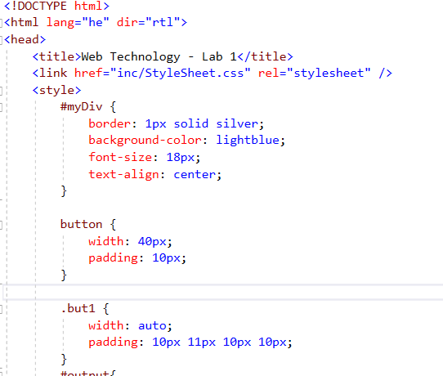

* Selectors:
  + Id (#myDiv)
  + Tag element (div, button etc)
  + Class (.myClass, .but1)
* Floating divs model (example of 2 row):

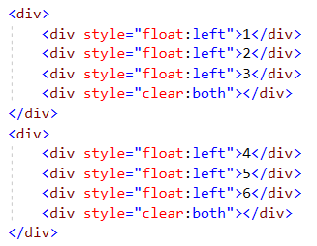

* How to center div:

